Приложение № 1 к Договору
№ _____ от ________________

ТЕХНИЧЕСКОЕ ЗАДАНИE
на оказание услуг по изготовлению и доставке полиграфической продукции
для нужд НРЦГП УФПС Новосибирской области

ТЕРМИНЫ И ОПРЕДЕЛЕНИЯ
Услуги – комплекс мероприятий, осуществляемых Исполнителем в целях изготовления и доставки полиграфической продукции, в соответствии с заданием Заказчика.
Исполнитель – организация (независимо от формы собственности), либо индивидуальный предприниматель, либо физическое лицо, оказывающая Заказчику Услуги;
Заказчик – УФПС Новосибирской области – филиал АО «Почта России» (структурные подразделения АО «Почта России»), являющееся получателем результатов оказываемых Услуг. В целях настоящего технического задания под Заказчиком также подразумеваются представители УФПС Новосибирской области (АО «Почта России»), а также представители любых иных подразделений АО «Почта России», взаимодействующие (в пределах своих полномочий) с Исполнителем (его представителями) в процессе (в целях) оказания Услуг.
Продукция – продукция, изготавливаемая Исполнителем на основании Заявок Заказчика и соответствующая основным характеристикам, указанным в Таблице 1 Технического задания.
Переменные данные – надписи и изображения, наносимые на поверхность бланочной продукции в соответствии с макетом Заказчика и Базой данных.
База персональных данных (База данных) – база переменных данных для нанесения на бланочную продукцию струйным или лазерным способом (в зависимости от технологии, применяемой Исполнителем), направляемая Заказчиком Исполнителю в комплекте с Заявкой.
Вложение - лист бумаги, вкладываемый в конверт. Требования к вложениям приведены в Таблице 1 Технического задания.
Конверт – плоская прямоугольная оболочка из бумаги, закрываемая липким клапаном, расположенным вдоль одной из ее сторон.
Клапан – часть конверта, которая при сгибании закрывает его.
Лицевая сторона конверта – наружная сторона конверта, не имеющая клапанов.
Оборотная сторона конверта – наружная сторона конверта, противоположная лицевой стороне.
Окно - вырез прямоугольной формы в лицевой стороне конверта для визуального прочтения через него адреса получателя.
Препринт – полиграфическая информация, наносимая на поверхность Продукции офсетным способом в соответствии с макетом Заказчика.
Селф-мейлер – бесконвертное отправление, представляющее собой лист бумаги формата А4, являющийся одновременно и носителем информации, и оболочкой отправления (конвертом).

ТРЕБОВАНИЯ К ОКАЗАНИЮ УСЛУГ

Перечень оказываемых услуг:
Процесс изготовления и доставки Продукции, в соответствии с настоящим Техническим заданием и Договором, является комплексной услугой и включает в себя:

прием заявок от Заказчика на изготовление Продукции;

предпечатная и постпечатная подготовка Продукции;

комплектование, упаковка, маркировка и подготовка Продукции к отправке;

доставка Продукции до Заказчика;

иные работы и услуги, оказываемые (выполняемые) Исполнителем (непосредственно и/или с привлечением третьих лиц), технологически неразрывно связанные с услугами, указанными в настоящем техническом задании и иных положениях Договора.

Место оказания услуг

Изготовление Продукции и ее доставка до Заказчика осуществляется Исполнителем самостоятельно, либо с привлечением третьих лиц.

Изготовление Продукции, ее упаковка и маркировка, а также подготовка к отправке осуществляются по месту фактического расположения Исполнителя (лица, фактически выполняющего указанные работы).

Доставка Продукции осуществляется по адресам, указанным в заявках на оказание Услуг, в соответствии с Приложениием № 3.

Период и сроки оказания услуг

Услуги оказываются Исполнителем с момента заключения Договора до 31.12.2027г..

Отчетным периодом оказания Услуг является календарный месяц.

Основанием для оказания Услуг является заявка от Заказчика, составленная и направленная Исполнителю в порядке, установленном пунктом 3.2 настоящего Технического задания. Заявки направляются в адрес Исполнителя по мере возникновения у Заказчика необходимости (потребности) в оказании Услуг, предусмотренных Договором.

Сроки исполнения заявок устанавливаются исходя из сроков изготовления Продукции (порядок определения которых указан в пунктах 1.3.5 и 1.3.6) и сроков ее доставки, установленных Приложением № 3.

Срок изготовления Продукции определяется по формуле:
${Срок}_{пр-во}=\frac{V_{заявка}}{V_{норма}}$; где,
Срок_{пр-во} – срок изготовления продукции в календарных днях (округляется до целых чисел в большую сторону);
V_{заявка} – количество продукции, указанное в заявке на оказание Услуг;
V_{норма} – минимальный суточный объем производства продукции, требования к которому указаны по видам Продукции в пункте 2.2.2.

Если в заявке на оказание Услуг указано несколько наименований (позиций) Продукции, то в целях определения срока изготовления всей Продукции (указанной в заявке), определяется срок изготовления по каждому наименованию Продукции (в соответствии с пунктом 1.3.5) и из полученных значений берется наибольшее.

Срок исполнения заявки (с момента приема заявки Исполнителем, до момента получения Продукции Заказчиком, по адресу, указанному в Заявке на оказание Услуг) определяется путем сложения срока Изготовления Продукции (определяемого в порядке, установленном пунктами 1.3.5 и 1.3.6) и срока доставки Продукции, указанного в Приложении № 3. При направлении заявки Заказчик имеет право указать иной срок исполнения заявки, при этом срок исполнения, указанный непосредственно в самой заявке, не может быть меньше срока, определяемого в соответствии с настоящим пунктом.

Если срок изготовления всего объема Продукции, указанного в заявке (определяемый в соответствии с пунктом 1.3.5, с учетом условий, установленных пунктом 1.3.6) превышает 2 (два) дня, то Исполнитель обязан осуществлять доставку Продукции частями, не реже чем раз в 2 (два) дня, с соблюдением срока доставки, указанного в Приложении № 3, при этом объем одной партии, доставляемой Заказчику, по каждому наименованию не должен быть меньше объема Продукции, который Исполнитель обязан изготавливать за период между доставками, исходя из требований, установленных пунктом 2.2.2.

Момент исполнения заявки определяется временем фактического получения Продукции (указанной в соответствующей заявке) Заказчиком (подразделением Заказчика), в порядке, установленном условиями настоящего Технического задания и Договора.

Доставка Продукции осуществляется в рабочие часы подразделений Заказчика, указанные в Приложении № 3.

Исполнитель обязан уведомить Заказчика о времени доставки Продукции не позднее чем за 1 (один) день до плановой даты доставки, путем направления соответствующего уведомления любым из способов, предусмотренных пунктом 16.5 Договора.

Доставка Продукции осуществляется Исполнителем собственным транспортом или с привлечением транспорта третьих лиц, при этом согласование со стороны Заказчика на привлечение Исполнителем транспорта третьих лиц не требуется. Разгрузка Продукции и ее размещение в местах хранения Заказчика осуществляется силами Исполнителя.

Объем и стоимость Услуг

Цены на Услуги (в зависимости от вида изготавливаемой Продукции) указаны в Спецификации (Приложение № 2 к Договору).

Объем оказанных Услуг определяется исходя из фактического количества Услуг, оказанных Исполнителем и принятых Заказчиком.

При определении объема оказанных Услуг Исполнитель не вправе включать в такой объем печать любых иных документов (в том числе печать документов, указанных в пункте 3.2.11), не предусмотренных перечнем, указанным в Таблице 1, цены на печать которых не определены Спецификацией (Приложение № 2 к Договору).

Стоимость Услуг определяется путем умножения цены за единицу, указанную в Спецификации, на объем (количество) соответствующих Услуг, принятых Заказчиком. Стоимость Услуг за отчетный период определяется исходя из фактического объема Услуг, оказанных Исполнителем и принятых Заказчиком за сооответствующий отчетный период.

Печать любых документов (в том числе печать документов, указанных в пункте 3.2.11), не предусмотренных перечнем, указанным в Таблице 1, цены на печать которых не определены Спецификацией, входит в стоимость Услуг, определяемую в соответствии с пунктом 1.4.4 и отдельно не оплачивается.

Общая (предельная) стоимость Услуг установлена Договором и включает в себя все затраты Исполнителя, связанные с оказанием Услуг (в том числе затраты на оказание услуг, указанных в пункте 1.1).

УСЛОВИЯ ОКАЗАНИЯ УСЛУГ

Общие условия оказания Услуг

Услуги оказываются Исполнителем на основании заявок от Заказчика.

Заказчик вправе направлять заявки на оказание Услуг в течение всего периода, указанного в пункте 1.3.1.

Заявка на оказание Услуг, направленная Заказчиком в адрес Исполнителя, до окончания периода оказания Услуг, указанного в пункте 1.3.1 (срок исполнения которой, в соответствии с условиями, установленными пунктом 1.3.7, истекает после окончания периода оказания Услуг) подлежит исполнению в соответствии с условиями Договора, при условии, что итоговая стоимость Услуг в рамках Договора (с учетом стоимости Услуг по такой заявке) не превысит общую (предельную) стоимость услуг, установленную пунктом 1.3 Договора.

При оказании услуг Исполнитель обязан:

соблюдать требования Федерального закона от 27.07.2006г. № 152-ФЗ «О персональных данных»;

в случае привлечения третьих лиц к процессу изгтовления продукции (а равно передачи конфиденциальной информации третьим лицам) предварительно получить соответствующее согласие от Заказчика, при этом Исполнитель несет полную ответственность перед Заказчиком за действия третьих лиц, привлекаемых Исполнителем в процессе исполнения Договора. Привлечение третьих лиц к процессу изготовления Продукции без предварительного согласования с Заказчиком не допускается.

При выявлении фактов нарушения Исполнителем условий, установленных пунктом 2.1.4, Заказчик вправе применить к Исполнителю меры ответственности, предусмотренные Договором за нарушения условий конфиденциальности.

Технические условия оказания Услуг

Перечень продукции (ее характеристики), которая изготавливается и доставляется Заказчику в рамках Договора, указан в Таблице 1.

Таблица 1 «Перечень и характеристики продукции и услуг»
№ п/п | Наименование продукции (услуги) | Красочность цифровой печати | Красочность бланка/конверта | Формат
 | Печать персонализации на бумаге 80 г (±2,5 г) | 1+0 | 0+0 | А4
 | Печать персонализации на бумаге 80 г (±2,5 г) | 1+0 | 4+0 | А4
 | Печать персонализации на бумаге 80 г (±2,5 г) | 1+1 | 0+0 | А4
 | Печать персонализации на бумаге 80 г (±2,5 г) | 1+1 | 4+0 | А4
 | Формирование бесконвертного отправления |  |  | А4
 | Конверт С65 с одним окном 45*90 |  | 0+0 | С65
 | Конверт С65 с одним окном 45*90 |  | 1+0 | С65
 | Конверт С65 с двумя стандартными окнами 45*90 |  | 0+0 | С65
 | Автоматическое конвертование одного вложения в конверт С65 с одним окном 45*90
 | Автоматическое конвертование одного вложения в конверт С65 с двумя окнами 45*90

В целях соблюдения сроков оказания Услуг, установленных настоящим Техническим заданием и условиями Договора, Исполнитель (лицо, привлекаемое Исполнителем для оказания услуг) должен распологать производственными мощностями, позволяющими обеспечить следующие объемы изготовления продукции:
- печать бланочной продукции 1+0 – не менее 400 000 листов формата А4 в сутки;
- печать бланочной продукции 1+1 – не менее 200 000 листов формата А4 в сутки;
- производство селф-мейлеров (обработка данных + печать + мейлирование) – не менее 200 000 штук в сутки;
- автоматическое конвертование (конверт С65) – не менее 30 000 отправлений в сутки (конвертованное отправление может включать от 1 (одного) до 3 (трех) вложений);

При печати должны соблюдаться следующие требования:
- все отпечатанные на продукции элементы должны быть четкими и хорошо читаемыми, без подтеков, пятен, следов от выщипывания волокон бумаги и иных посторонних дефектов печати;
- пробельные участки бумаги (площадь бумаги, на которой не наносятся печатные элементы) должны быть чистыми, без следов загрязнений и краски;
- Препринт наносится на Продукцию в соответствии с макетами, направляемыми Исполнителю в комплекте с заявкой Заказчика;
- Переменные данные должны строго соответствовать макету продукции, направленному Заказчиком в адрес Исполнителя в комплекте с заявкой;
- разрешение печати переменных данных должно быть не менее 600 dpi
- при печати Продукции офсетным способом должны учитываться требования ГОСТ Р-54766-2011 (ИСО 12647-2:2004) «Технология полиграфии. Контроль процесса изготовления цифровых файлов, растровых цветоделений, пробных и тиражных оттисков. Часть 2. Процессы офсетной печати».

Технические требования к конвертам

Конверты, изготавливаемые в рамках Договора, должны соответствовать следующим размерам:

Формат конверта С65 (С6/С5) – 114мм (±1 мм) * 229мм (±1 мм), в соответствии со стандартом DIN 678-2-2008 «Конверты почтовые. Часть 2. Конверты для обработки на конвертовальных машинах, размеры C6-C4»;

высота клапана – от 43 до 48 мм;

Технология изготовления и конструкция конвертов должны соответствовать следующим условиям:

конструкция конверта должна соответствовать п.п. 6.1.1.2, 6.1.1.5 и 6.1.1.6 ГОСТ Р 51506-99 «Конверты почтовые. Технические требования. Методы контроля» (далее – ГОСТ Р 51506-99);

конструкция конверта в закрытом виде должна исключать доступ хотя бы к части вложения без повреждения непосредственно самого конверта;

зазоры в нижних углах конвертов не должны превышать 1,5 мм;

ширина клеевого слоя в местах соединения сопрягаемых поверхностей для конвертов должна составлять не менее 10 мм;

форма клапана – «автомат», открытие конверта (расположение клапана) – по длинной стороне сверху, сгиб кларана совпадает с верхним (длинным) краем конверта относительно его лицевой стороны;

на края клапана, закрывающего конверт, должен быть нанесен клеевой слой в виде сплошной полосы шириной не менее 10 мм;

клеевая полоса не должна отступать от кромки клапана, вдоль которой она нанесена, более чем на 1,5 мм, край клеевого слоя на клапане должен распологаться на расстоянии 19 мм от боковой кромки конверта;

боковые клапаны должны быть надежно приклеены к нижнему клапану без изгибов или складок между нижним клапаном и боковыми клапанами;

боковые клапаны должны иметь клеевой слой на расстоянии не более 1,6 мм от верхней кромки задней стороны конверта (допускается совпадение клеевого слоя боковых клапанов с верхней кромкой задней стороны конверта) и на расстоянии не более 6,4 мм от внутренней кромки бокового клапана;

верхний край бокового клапана должен быть на одном уровне или не более чем на 1,6 мм выше верхнего края задней стенки конверта.

изгиб или скрученность конверта (когда конверт кладется на ровную поверхность) не должны превышать 6,4 мм, и не должны препятствовать нормальному прохождению конверта в зоне вложения конвертовальных машин;

конверт должен обеспечивать надежную проклейку клапана при вложении до 3 (трех) листов формата А4 из бумаги, плотность которой не превышает 80 г/м² (± 2,5 г/м²);

отклонение от прямолинейности краев конверта в продольном и поперечном направлениях не должно превышать 2 мм;

лицевая и оборотная стороны конверта должны быть белого цвета без нанесения какого-либо рисунка или информации, кроме препринта, нанесенного в соответствии с макетом Заказчика;

внешний вид конверта должен соответствовать макету, изображенному на Рисунке 1.

Рисунок 1 «Конверт в развернутом виде»
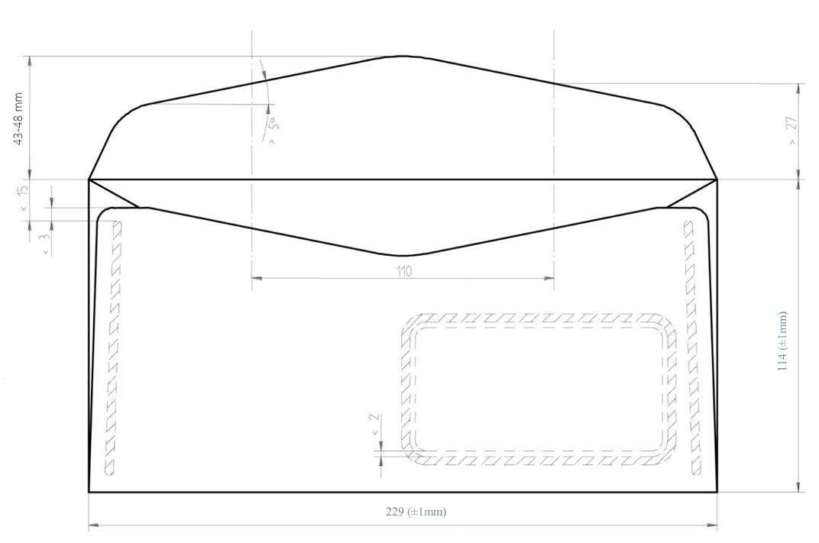

Окна на конвертах должны соответствовать следующим требованиям:

иметь размеры 45мм*90мм и должны быть закрыты прозрачной защитной пленкой, которая должна соответствовать требованиям, указанным в п.п. 6.1.1.8 и 6.1.1.9 ГОСТ Р 51506-99. Пленка в окне должна быть ровной, без складок и приклеена по всему периметру окна на расстоянии 1,6 мм от внешней кромки защитной пленки и кромки выреза окна.

окна должны распологаться на лицевой стороне конверта;

расположение окна для конверта с одним окном приведено на Рисунке 2;

расположение окон для конверта с двумя окнами приведено на Рисунке 3.

Рисунок 2.
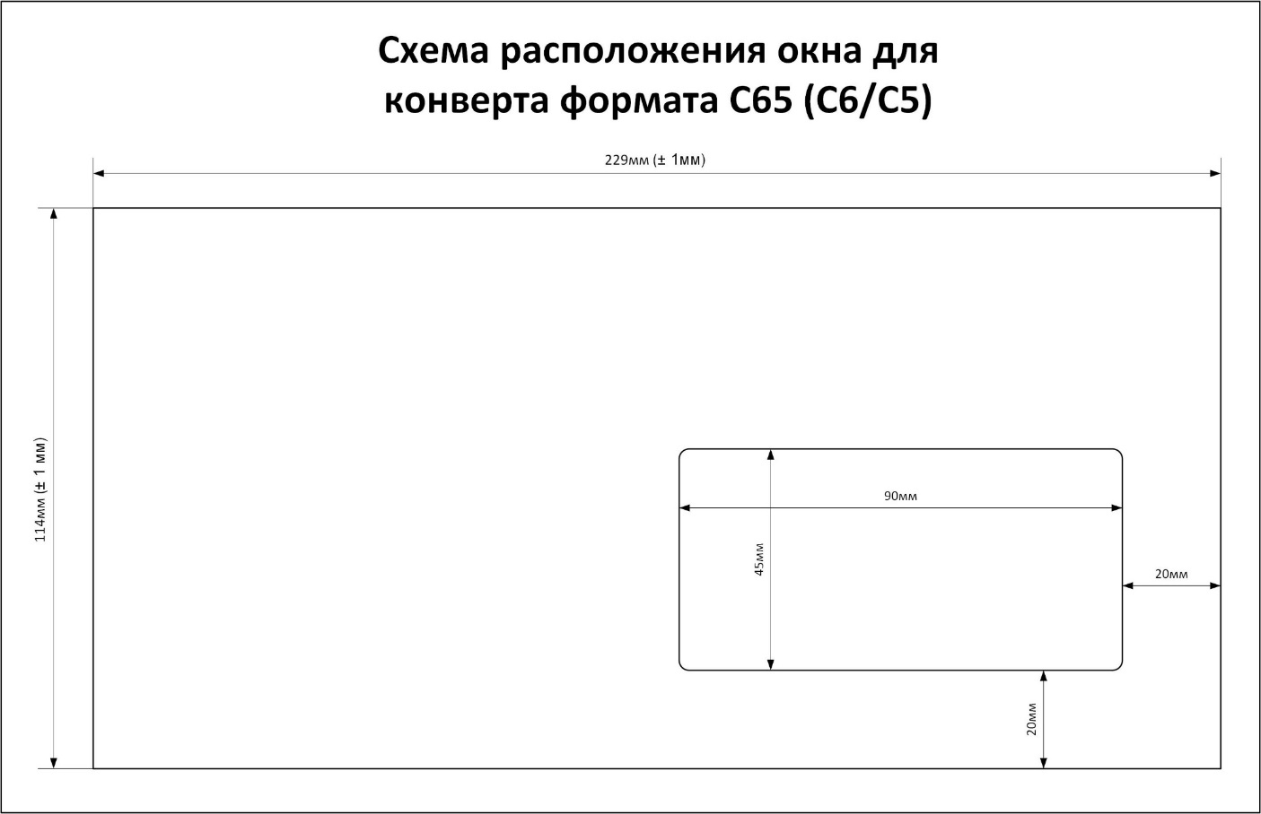

Рисунок 3.
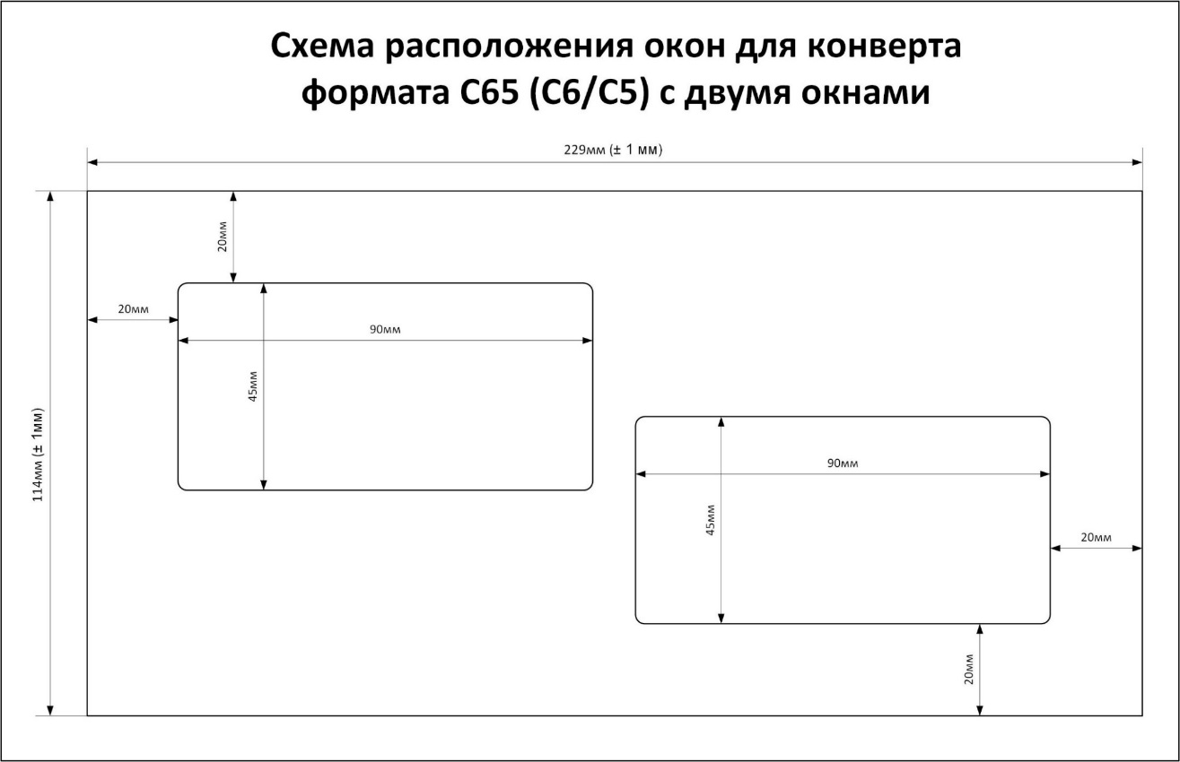

Материалы, используемые при изготовлении конвертов должны соответствовать следующим требованиям:

для изготовления конвертов должна использоваться офсетная бумага белого цвета плотностью 80 г/м² (± 2,5 г/м²), в соотвтетствии с ГОСТ 9094-89 «Бумага для печати офсетная. Технические условия». Допускается использование бумаги белого цвета плотностью 85 г/м² (± 2 г/м²);

жесткость бумаги при продольном изгибе должна быть не менее 115 мН/м, при поперечном изгибе – не менее 50 мН/м;

внутренняя поверхность бумаги (конверта) должна быть запечатана (окрашена серым цветом), обеспечивающим непрозрачность в видимом диапазоне светового излучения более 85%;

для закрытия окон (в конвертах с окнами) должна использоваться пленка, соответствующая требованиям п. 6.2.4 ГОСТ Р 51506-99;

клей, используемый для склейки конвертов (за исключением закрывающего клапана), должен соответствовать требованиям п. 6.2.5 ГОСТ Р 51506-99;

клей, используемый для приклеивания закрывающего клапана, должен соответствовать требованиям п. 6.2.6 ГОСТ Р 51506-99;

лицевая и оборотная стороны конверта должны быть белого цвета без нанесения какого-либо рисунка или информации, кроме препринта, нанесенного в соответствии с макетом Заказчика;

клей (клеевые составы) используемые при изготовлении конвертов должны также соответствовать иным требованиям ГОСТ Р 51506-99, предъявляемым к соответствующим материалам;

Требования к упаковке и маркировке

Продукция должна быть упакована в короба из гофрированного картона (Картон Т23 С ГОСТ Р 52901-2007 «Национальный стандарт Российской Федерации. Картон гофрированный для упаковки продукции. Технические условия»), подобранные по размеру и весу, при этом Продукции, относящаяся к одному почтовому индексу, должна быть упакована в отдельные короба (с соблюдением условий, установленных пунктами 2.4.2 – 2.4.7). Упаковка Продукции, относящейся к разным почтовым индексам, в один короб не допускается.

Вес короба (вместе с упакованной в него продукцией) не должен превышать 7 (семи) килограммов.

Конструкция и материал короба должны исключать поврежедние продукции при транспортировке и погрузочно-разгрузочных работах.

Каждый короб должен быть снабжен маркировочным ярлыком с указанием следующей информации:
- наименование и адрес предприятия-изготовителя или его товарный знак (при наличии);
- наименование и адрес грузополучателя;
- индекс или наименование файла;
- условное обозначение Продукции
- количество Продукции в коробе;
- номер и дата заявки Заказчика, на основании которой изготовлена Продукция, находящаяся в соответствующем коробе;
- порядковый номер короба в партии и общее количество коробов в соответствующей партии;
- на каждый короб должны наноситься следующие манипуляционные знаки: «Крюками не брать», «Беречь от влаги».

Не допускается наличие каких-либо надписей или товарных знаков на внешней поверхности упаковки, за исключением информации, которая указывается в соответствии с пунктом 2.4.4.

Каждая партия должна содержать сопроводительные реестры, составленные по форме Приложения №2 к настоящему Техническому заданию.

Если в составе заявки на оказание Услуг Заказчик направил Исполнителю (Исполнитель получил от Заказчика) электронные документы, указанные в пункте 3.2.11, то Исполнитель в дальнейшем обязан распечатать такие документы и упаковать внутрь коробов вместе с Продукцией согласно указанных в документах адресов.

ПОРЯДОК ОКАЗАНИЯ УСЛУГ

Уполномоченные сотрудники Сторон

В целях оказания Услуг (оперативного обмена информацией и документами между Сторонами), Исполнителем и Заказчиком назначаются уполномоченные сотрудники.

Данные уполномоченных сотрудников (Ф.И.О., должности, номера телефонов, адреса электронной почты и иные данные, которые Стороны посчитают нужным сообщить друг другу) указываются в Таблице 2.

В целях оперативного обмена информацией, электронные копии документов в рамках оказания Услуг могут направляться Сторонами на адреса электронной почты, указанные в Таблице 2, с обязательным последующим направлением оригиналов таких документов (за исключением Заявок, направляемых Заказчиком в адрес Исполнителя посредством электронной почты и иной информации, направление которой на бумажном носителе не требуется).

Таблица 2 «Уполномоченные сотрудники Сторон»
Уполномоченный сотрудник Исполнителя | Уполномоченный сотрудник Заказчика
 | Червинский Антон Павлович:

В случае изменения данных уполномоченных сотрудников (в том числе при назначении нового уполномоченного сотрудника), Сторона у которой изменились указанные данные обязана уведомить другую Сторону о таких изменениях (предоставить соответствующую информацию) не позднее 2 (двух) дней с момента фактического изменения данных (с момента назначения нового уполномоченного сотрудника).

Сторона, не уведомившая другую Сторону об изменениях, указазанных в пункте 3.1.2, в установленный срок, лишается права ссылаться на неполучение (несвоевременное получение) от другой Стороны документов и информации, в связи с изменением данных, указанных в Таблице 2.

По факту изменения данных уполномоченных сотрудников, указанных в Таблице 2, Стороны обязаны подписать соответствующее Соглашение, являющееся неотъемлемой частью Договора.

Составление и отправка заявок.

Заявка на оказание Услуг направляется Исполнителю любым из способов, указанных в пункте 16.5 Договора. При направлении заявки посредством электронной почты, передача оригинала заявки на бумажном носителе не требуется.

Если заявка направляется нарочно (курьерской службой) или заказным письмом, то все электронные файлы (входящие в комплект заявки) записываются на съемный носитель, который направляется Исполнителю вместе с оригиналом такой заявки.

В дальнейшем Исполнитель обязан вернуть Заказчику сьемный носитель, полученный в комплекте с заявкой. Съемный носитель возвращается одновременно с документами (указанными в пункте 1.2 Договора), направляемыми Исполнителем в адрес Заказчика (в сроки установленные пунктом 1.8 Договора) после окончания отчетного периода, в котором сьемный носитель был передан в адрес Исполнителя в составе соответствующей заявки на оказание Услуг.

Исполнитель вправе вернуть сьемный носитель отдельно, с соблюдением срока его возврата, установленного абзацем 2 настоящего пункта.

Если заявка направляется посредством электронной почты на авторизированный адрес электронной почты Исполнителя, указанный в пункте 16.5.3 Договора, временем получения заявки Исполнителем считается время отправления Заявки на авторизированный адрес электронной почты Исполнителя. Подтверждением получения Заявки Исполнителем в данном случае будет считаться отчет о доставке, автоматически направляемый с авторизированного адреса электронной почты Исполнителя на электронную почту, с адреса которой была направлена Заявка. Заказчик (по своему усмотрению) в последующем вправе передать Исполнителю (направить в его адрес) оригинал такой заявки.

Исполнитель в течение 4 (четырех) часов с момента получения заявки, определяемого в соответствии с пунктом 3.2.3 (для заявок, направленных посредством электронной почты) и пунктами 16.5.1 и 16.5.2 Договора (для заявок, направляемых нарочно (курьером) и(или) заказным письмом с уведослением о вручении) обязан подтвердить прием заявки, либо направить замечания к содержанию такой заявки.

Потдверждение приема заявки (замечания к заявке) направляются в свободной форме посредством соответствующего письма на авторизированный адрес электронной почты Заказчика. В письме в обязательном порядке должны быть указаны реквизиты соответствующей заявки (либо вложена электронная копия соответствующей заявки с резолюцией о ее приеме или с замечаниями) прием (замечания) по которой подтверждается (направляется) соответствующим письмом.

Время приема заявки определяется временем доставки письма (с подтверждением приема заявки) на авторизированный адрес электронной почты Заказчика.

Если в течение 4 (четырех) часов с момента получения заявки Исполнитель не направил Заказчику подтверждение ее приема или замечания (в порядке, установленном абзацем 2 настоящего пункта), заявка считается принятой Исполнитеолем, при этом время приема заявки определяется как момент получения заявки Исполнителем, в порядке, указанном в абзаце 1 настоящего пункта

Заявка на оказание услуг составляется в соответствии с формой, установленной Приложением № 1 к настоящему Техническому заданию, и содержит следующую информацию:

Наименование Услуг (наименование изготавливаемой продукции) в соответствии со Спецификацией;

Обьем Услуг (количество изготавливаемой продукции). При этом объем Услуг (количество Продукции) должно быть указано таким образом, чтобы общая стоимость Услуг, принятых Заказчиком (определяется на основании Актов, составленных по форме Приложения № 3 к Договору и подписанных со стороны Заказчика) на момент направления Исполнителю текущей заявки на оказание Услуг, в сумме со стоимостью Услуг по всем заявкам (находящимся на исполнении, либо исполненным, включая стоимость услуг по текущей заявке). по которым не подписаны Акты приемки оказанных Услуг, не превысила предельной стоимости Услуг, указанной в пункте 1.3 Договора.

Место доставки продукции. Указываются адреса доставки Продукции из перечня адресов, определенных в Приложении № 3 к настоящему Техническому заданию и наименование грузополучателя.

Срок оказания Услуг (срок исполнения заявки). Указывается для каждого адреса доставки (с соблюдением условий, установленных пунктом 1.3.7).

Контактные данные представителя Заказчика, с которым Исполнитель может взаимодействовать в целях исполнения соответствующей заявки на оказание Услуг. Если в заявке отсутствует информация о представителе Заказчика, все взаимодействие с Заказчиком (в рамках исполнения соответствующей заявки) ведется Исполнителем с представителем Заказчика, контактные данные которого указаны в Таблице 2.

Заказчик, в случае необходимости, вправе указать в заявке на оказание услуг любую иную информацию, помимо информации, указываемой в соответствии с пунктом 3.2.5.

Во избежание двоякого толкования содержания заявок, не допускается заполнение формы заявки (указание в заявке, какой-либо информации) рукописным текстом, в случае если форма такой заявки изначально заполнена машинопечатным текстом. Любой рукописный текст в заявке, заполненной машиномечатным способом (за исключением рукописного текста с резолюциями и указаниями, подписей (расшифровок подписей) и иного рукописного текста аналогичного содержания) признается ничтожным.

Допускается полное заполнение формы заявки (полей формы с переменными данными) рукописным текстом, при этом такой текст должен быть разборчивым и хорошо читаемым.

В случае сомнений относительно содержания полученной заявки (в связи с фактическим заполнением формы заявки одновременно печатным и рукописным текстом) Исполнитель вправе вернуть соответствующую заявку Заказчику с указанием на недопустимость заполнения заявки таким способом, при этом Исполнитель обязан соблюдать условия возврата заявки, установленные пунктом 3.2.4.

В комплекте с заявкой на оказание Услуг Заказчик направляет Исполнителю макеты Продукции и Базу данных.

Заказчик также может направить Исполнителю в составе заявки акты, реестры и иные документы (при их фактическом наличии у Заказчика на момент направления заявки), содержащие списки адресов конечных получателей Продукции, изготавливаемой в рамках Договора в соответствии с настоящим Техническим заданием. Указанные документы направляются в электронном виде.

Исполнение заявок.

Начало течения срока исполнения заявки (изготовления и доставки Продукции до соответствующих адресов, указанных в такой заявке) определяется исходя из условий, установленных пунктом 3.2.4.

В течение срока, определенного для исполнения заявок в соответствии с условиями настоящего Технического задания и Договора, Исполнитель обязан:

изготовить Продукцию (согласно количества и перечня, указанного в соответствующей заявке, с соблюдением условий и требований к изготовлению соответствующей Продукции);

упаковать, промаркировать и подготовить Продукцию к отправке (с соблюдением требований, установленных настоящим Техническим заданием и Договором);

доставить Продукцию по адресам, указанным в соответствующей заявке на оказание Услуг;

передать доставленную Продукцию представителям подразделений Заказчика.

При отправке Продукции Исполнитель для каждого адреса доставки формирует сопроводительный реестр по форме Приложения № 2. Сопроводительный реестр составляется в 3 (трех) экземплярах.

При получении Продукции представитель подразделения Заказчика (в которое была доставлена соответствующая Продукция) сверяет количество фактически полученной Продукции (количество фактически полученных коробов с Продукцией) с количеством соответствующей Продукции (коробов), указанным в Сопроводительном реестре. А также проверяет наличие соответствующей маркировки на коробах с Продукцией.

При отсутствии замечаний представитель подразделения Заказчика проставляет в Сопроводительном реестре соответствующую отметку с указанием даты и времени получения Продукции.

При наличии каких-либо замечаний, соответствующие замечаний указываются в поле «Примечание» (если замечания относятся к конкретной позиции, указанной в Сопроводительном реестре), либо в свободном месте (если соответствующие замечания относятся к партии в целом), при этом в реестре также проставляется отметка о фактической дате и времени получения Продукции.
Если замечания оформляются на отдельном бланке, то в Сопроводительном реестре указывается соответствующая приписка о наличии замечаний и о том, что замечания оформлены на отдельном бланке.

Отметки о получении Продукции (замечания) проставляются (указываются) на всех 3 (трёх) экземплярах Сопроводительного реестра и должны быть идентичны (вся информация о дате и времени получения Продукции (информация об имеющихся замечаниях), указанная в одном экземпляре Сопроводительного реестра, должна быть полностью идентичной с соответствующей информацией, указываемой в двух других экземплярах Сопроводительного реестра).

Если замечания оформлялись на отдельном бланке, то представитель заказчика оформляет соответствующие замечания в 3 (трёх) экземплярах (допускается оформление одного бланка-оригинала и двух копий), при этом на одном из экземпляров (на одной из копий) Исполнитель (представитель Исполнителя, который доставил соответствующую Продукцию в подразделение Заказчика) проставляет соответствующую отметку о получении замечаний и передает соответствующий экземпляр представителю подразделения Заказчика.

По окончании проверки полученной Продукции, представитель подразделения Заказчика, проставляет отметки о ее получении и/или указывает замечания, при их наличии (в порядке, установленном пунктами 3.3.4 и 3.3.5), после чего два экземпляра Сопроводительного реестра передаются Исполнителю (представителю Исполнителя, доставившего Продукцию) третий экземпляр Сопроводительного реестра остается в подразделении Заказчика.

После окончания отчетного периода Исполнитель (в комлекте с документами, передаваемыми в соответствии с пунктом 5.3 Договора) передает по одному экземпляру Сопроводительного реестра Заказчику, со всеми приложениями (при их наличии), по всем заявкам, которые были выполнены за соответствующий отчетный период, а также возвращает сьемные носители, полученные ранее от Заказчика (в случае, если заявка на оказание Услуг направлялась в порядке, установленном пунктом 3.2.2).

Гарантия качества услуг

Исполнитель гарантирует качество оказываемых усдуг, путем изготовления качественной Продукции (в соответствии с условиями Договора), а также своевременной доставки изготовленной Продукции в соответствии с заявками, полученными от Заказчика.

В случае выявления недостатков оказанных услуг Исполнитель гарантирует своевременное и полное устранение таких недостатков.

ИСПОЛНИТЕЛЬ:  ________________/ __________________ /  «____» ______________2025г. | ЗАКАЗЧИК:  Директор УФПС Новосибирской области  __________________/ А.В. Завьялов /  «____» ____________ 2025г.

Приложение № 1
к техническому заданию

ФОРМА ЗАЯКИ НА ОКАЗАНИЕ УСЛУГ

ЗАЯВКА № ___ от «____» __________________ 202__г.

Заказчик: УФПС Новосибирской области
Адрес Заказчика: 630099, г. Новосибирск, ул. Ленина, 5

Исполнитель: ___________________________________
Адрес Исполнителя: ______________________________

В соответствии с договором № ____________ от ___________ Заказчик просит оказать услуги по изготовлению и доставке полиграфической продукции в следующем количестве и на условиях:

№ п/п | Наименование продукции (услуг) | Кол-во | Срок исполнения заявки | Адрес доставки и наименование грузополучателя | Цена за ед. без НДС, руб | Стоимость без НДС, руб. | Сумма НДС, руб | Стоимость с учетом НДС, руб.
ИТОГО:

В комплекте с заявкой направляется:
База данных в формате ______ (указывается формат файла, либо несколько форматов (в случае предоставления данных несколькими файлами в различных форматах), в котором направлены соответствующие данные);
Макеты Продукции в формате ______ (указывается формат файла, либо несколько форматов (в случае предоставления данных несколькими файлами в различных форматах), в котором направлены соответствующие данные);

Уполномоченное лицо Заказчика и контакты для связи: (указываются Ф.И.О. и контактные данные уполномоченного лица Заказчика)
Заявка направлена (указывается адрес Исполнителя и(или) адрес электронной почты Исполнителя, на который была направлена заявка)
Примечания: (при необходимости указывается иная информация, которую Заказчик считает необходимым сообщить Исполнителю при направлении соответствующей заявки).

ЗАКАЗЧИК:
Директор УФПС Новосибирской области (либо указывается иное должностное лицо, уполномоченное на подписание заявки на оказание услуг)

__________________/ А.В. Завьялов /
«___» __________ 20___г.

ФОРМА ЗАЯВКИ СОГЛАСОВАНА

ИСПОЛНИТЕЛЬ:  ________________/ _____________ /  «____» _____________ 2026г. | ЗАКАЗЧИК:  Директор УФПС Новосибирской области  __________________/ А.В. Завьялов /  «____» ____________ 2026г.

Приложение № 2
к техническому заданию

СОПРОВОДИТЕЛЬНЫЙ РЕЕСТР (ФОРМА)

Сопроводительный реестр от «_____» ________________20 ___г.

к заявке № ______ от «_____» _________________20__г.

№ короба | Наименование Продукции | Кол-во продукции в коробе, шт. | Примечание

ИСПОЛНИТЕЛЬ:  ________________/ __________________ /  «____» _____________ 202__г. | ЗАКАЗЧИК:  __________________/ _________________ /  «____» ______________ 202__г.

Приложение № 3
к техническому заданию

ПЕРЕЧЕНЬ АДРЕСОВ, РЕЖИМ РАБОТЫ И СРОКИ ДОСТАВКИ ПРОДУКЦИИ
№ п/п | Адрес доставки | Режим работы | Срок доставки Продукции
 | 633104, г. Обь, Омский тракт, д.15 | Понедельник – воскресенье с 9.00 до 18.00;  Время доставки в праздничные дни согласовывается с Заказчиком индивиально. | 1 (один) день
 | 630007, г. Новосибирск, ул. Фабричная, д.55 | Понедельник-пятница с 9.00 до 18.00;  Нерабочие дни – выходные и праздничные дни в соответствии с действующим законодательством | 1 (один) день

ИСПОЛНИТЕЛЬ:  ________________/ __________ /  «____» _____________ 2026г. | ЗАКАЗЧИК:  Директор УФПС Новосибирской области  __________________/ А.В. Завьялов /  «____» ___________ 2026г.

Если предельная стоимость услуг, установленная пунктом 1.3 Договора, будет достигнута ранее срока, установленного пунктом 1.3.1 Технического задания, датой окончания периода оказания услуг будет считаться дата, по состоянию на которую стоимость услуг достигнет предельного размера, установленного пунктом 1.3 Договора.
Указывается индивидуально для каждого адреса доставки, с соблюдением условий, установленных пунктом 1.3.7 Технического задания)
Указывается адрес доставки Продукции (из списка адресов, указанных в Приложении № 3 к Техническому заданию).
Заявку на оказание услуг в рамках Договора вправе подписать представитель Заказчика, чьи данные указаны в Таблице 2 Технического задания.
Сроки доставки Продукции указаны в календарных днях. В целях правильного трактования условий, указанные сроки доставки Продукции не являются сроками исполнения заявки и указаны в целях правильного расчета общего срока исполнения заявки (который складывается из срока изготовления Продукции и срока ее доставки), в зависимости от объема изготавливаемой Продукции и фактического адреса доставки соответствующей Продукции.

